Нейропсихологичекие игры и упражнения в помощь Родителю
Нейропсихологические игры и упражнения помогают развивать способность к произвольному планированию своих действий, а также их регулировке и контролю. Позволяют повысить концентрацию внимания, улучшают память, учат управлять своими психическими процессами.
То что нужно для успешной учебы!
А какие это игры?

- Числовой поиск
Развитие произвольного внимания и самоконтроля
Приготовьте заранее таблицу с числами от 1 до 100 и отдельные карточки с числами, тоже от 1 до 100. Числа в таблице располагаются в свободном порядке, некоторые числа отсутствуют. Ребёнку выдаётся от 2 до 50 карточек в зависимости от его подготовленности. Нужно по очереди посмотреть на каждую карточку и сравнить, есть ли такое число в таблице. Если есть, показать.
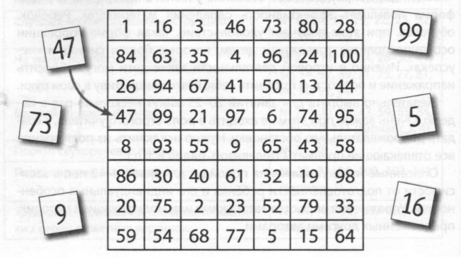

- Найди и вычеркни
Развитие внимания, пространственного мышления, закрепление графического образа цифр.
Приготовьте произвольно набранную «мешанину» из цифр и букв. Количество знаков зависит от возраста и подготовки ребёнка. Ребёнок должен найти и зачеркнуть все буквы перед цифрой 5 и все буквы после цифры 6. Цифры, а также их количество могут быть любые.
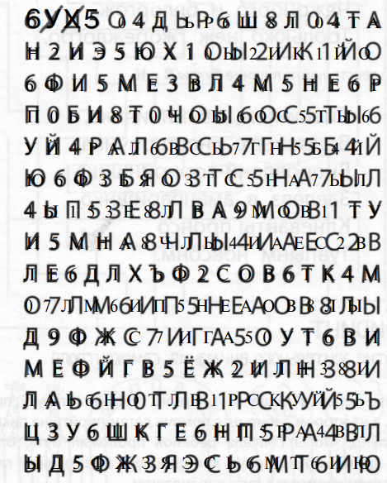

- Объясни инопланетянам
Развитие речи, мышления (понятийных категорий), умения чётко излагать свои мысли.
Ребёнок должен описать то или иное понятие так, чтобы у него вышло полное определение.
Например: взрослый предлагает ребёнку объяснить инопланетянам, которые никогда не видели диван, что это такое.
Сначала дети описывают диван так: «То, на чём сидят». Задавая наводящие вопросы и подсказывая прилагательные, нужно прийти хотя бы к такой версии: «Это предмет мебели. Бывает двухместный. Бывает из кожи, замши и т. д. Предназначен для отдыха и сна».

- Лабиринт
Развитие зрительного внимания, самоконтроля.
Предложите ребёнку, глядя на рисунок, помочь автобусу проехать в зоопарк, а на втором лабиринте помочь детям пройти на пикник. Желательно, чтобы сначала ребёнок проложил путь, опираясь только на зрительно-моторную координацию (т. е. одними глазами), и только потом нарисовал путь карандашом.

Как автобусу проехать в зоопарк? | Как детям пройти через поле на пикник?
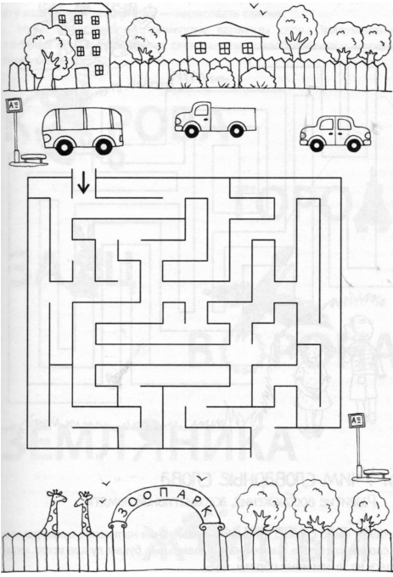 | 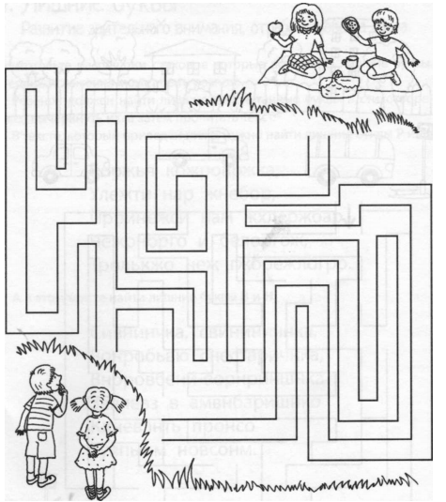

- Графический диктант
Развитие пространственной ориентации на листе бумаги, произвольного внимания.
Вариант 1. Ребёнок должен рисовать (не видя рисунок) по устной инструкции взрослого. Например: 2 клетки вправо, 7 клеток вниз, 4 клетки вправо и т. д.
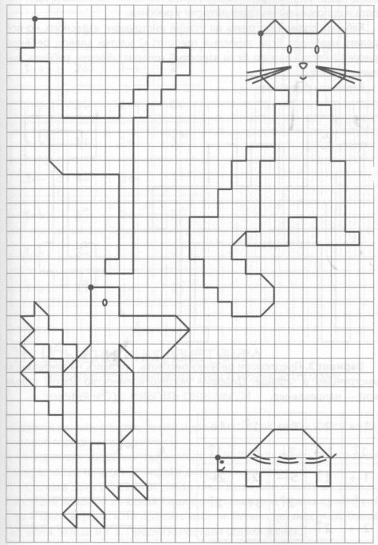

Вариант 2. Предложите ребёнку рисовать, опираясь на зрительную инструкцию в таблице. Цифрами указано количество шагов, стрелкой – направление.
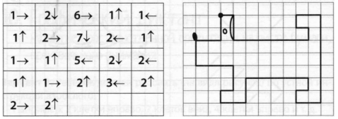
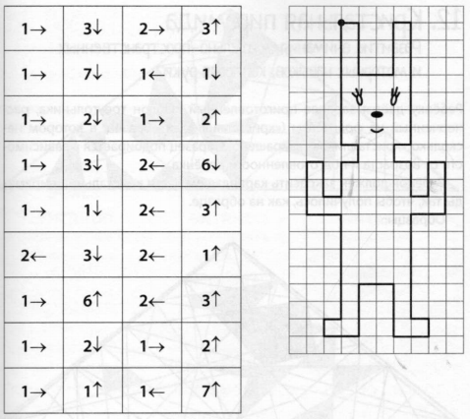

- Hoc – пол – потолок
Развитие внимания и снятие импульсивности.
Взрослый показывает рукой на свой нос, затем на потолок, затем на пол, одновременно называя их. Ребёнок повторяет. Затем взрослый, увеличивая скорость, начинает путать ребёнка, показывая одно, а называя другое. Ребёнок должен показывать, то что называет взрослый, игнорируя его показывание.

- Буквы на спине
Закрепление образа графемы, развитие тактильного восприятия Ребёнок сидит или лежит.
Взрослый пишет на его спине букву, а ребёнок должен угадать её и назвать. Хорошее упражнение для расслабления или переключения ребёнка. Рисовать можно буквы, цифры, слоги. В качестве «пера» — палец, закрытая ручка или кисточка.
- Рисование двумя руками
Развитие межполушарных взаимодействий.
Ребёнок рисует заданные рисунки двумя руками одновременно по образцу или устной инструкции взрослого. Чёрной стрелкой указано направление рисования левой рукой, серой – правой рукой.
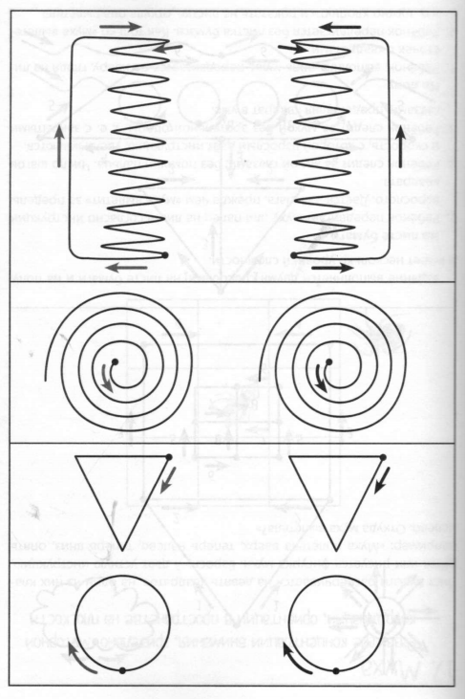 | 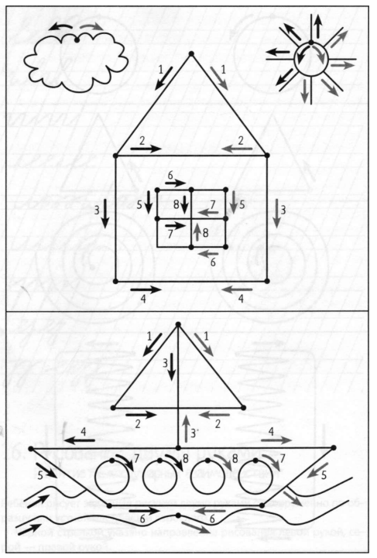

- Узор из кругов
Развитие образного мышления
Ребёнок должен раскрасить кружки в таблице тремя цветами так, чтобы в столбцах и строках круги одного цвета не стояли рядом.
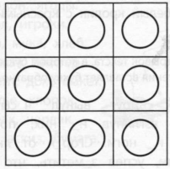

- Угадай по признакам
Развитие мышления, речи.
Цель – научить ребёнка узнавать предметы по их признакам. Ребёнок слушает слова и отгадывает, к кому или к чему они относятся.
Продолговатый, зелёный, длинный (огурец).
Кислый, жёлтый, овальный (лимон).
Холодное, сладкое, белое (мороженое).
Сладкий, белый, сыпучий (сахар).
Серенькая, маленькая, быстрая (мышь).
Пенящееся, ароматное, твёрдое (мыло).
Круглый, резиновый, скачущий (мяч).
В дальнейшем можно попросить ребёнка описать предметы по такому же принципу, но уже самому.

- Дорисуй фигуру
Развитие зрительно-пространственных и моторных навыков, концентрации и распределения внимания.
Предложите ребёнку дорисовать фигуру до образца.
